WHACKTECH

eBusiness-Applikation, Abschlussarbeit

January 7, 2022

lUCA schmidli, ziv federman



Inhaltsverzeichnis

Technologien 2

Beschreibung des Shops und der Produkte 3

Design-Mock 3

Klassendiagramm 7

# Technologien

Da wir in unseren Firmen mit C# arbeiten, haben wir uns entschieden, den Webshop mit ASP.NET Core & Angular zu programmieren (natürlich mit Erlaubnis des Lehrers). ASP.NET Core ist eine kostenlose, open-source Framework für die Entwicklung von Webapplikationen, damit entwickeln wir das Frontend (Razor Views) und Backend (C#). Für das Backend verwenden wir Microsoft SQL-Server als Datenbankverwaltungssystem. Im Frontend wird Angular für das Erstellen von Komponenten benutzt und Bootstrap für Layout.





# Beschreibung des Shops und der Produkte

In WhackTech werden einzigartige und lustige Produkte verkauft, die nicht in normalen Shops gefunden werden. Es richtet sich an eine Nische von Leuten, die ein bisschen Humor in ihren Produkten mögen z.B. eine Maus (für das Computer), die wie eine echte Maus (Tier) aussieht.

# Design-Mock

Bei der Planung des Webshops haben wir Mockups erstellt für das Layout:

**Login** – Der Benutzer meldet sich ein mit einem Username/Email und ein Passwort. Man kann sich auch registrieren falls man noch kein Konto hat.

**Products** – Die Produkte werden mit ihrem Namen, Bild und Preis angezeigt. Der Benutzer kann Produkte direkt in den Warenkorb hinzufügen

**Cart** - Die vom Benutzer ausgewählten Produkte werden zusammen mit der Menge der einzelnen Produkte im Warenkorb angezeigt. Der Gesamtpreis wird unten angezeigt und daneben ist die Option zur Kasse zu gehen (Checkout).

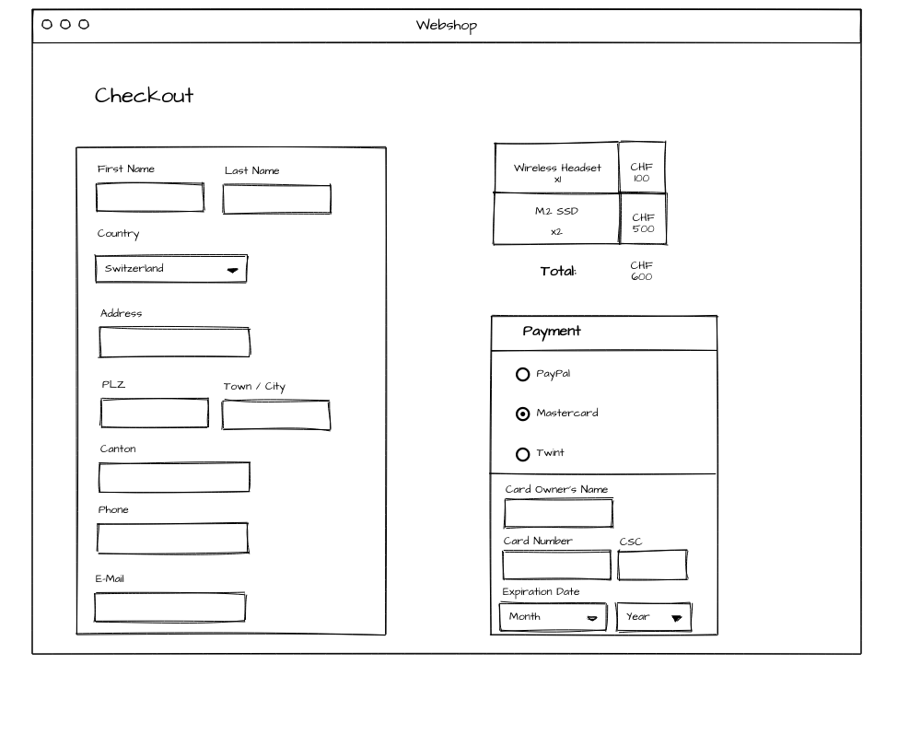**Checkout** - Auf der linken Seite muss der Benutzer ein Formular ausfüllen, damit die Produkte geliefert werden können und der Benutzer informiert wird. Oben rechts wird der Warenkorb verkleinert dargestellt und darunter wird die Zahlungsmethode ausgewählt.

# Klassendiagramm

Dieses Diagramm wird verwendet, um die für den Webshop benötigten Klassen und Entitäten zu erstellen. Danach können wir Entity Framework von .NET verwenden, um die Tabellen und Spalten dieser Klassen in der SQL-Datenbank zu generieren.

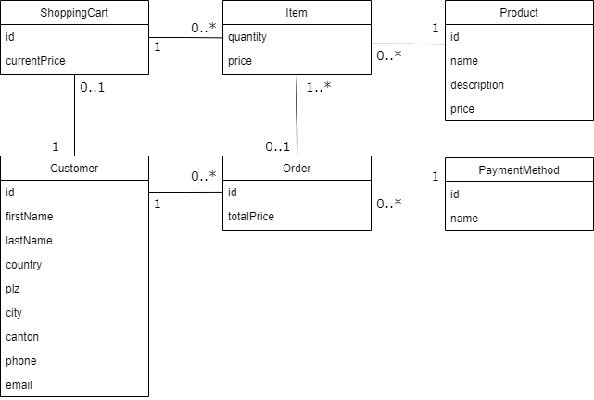Das Diagramm ist recht simple, passt zu den Mockups und gibt einen Überblick über die Beziehungen zwischen den Klassen in der Anwendung.

# Testdaten

In “\WhackTech\WhackTech\WhackTechDB.bak" findet man unsere Testdaten, die kann man in SQL-Server widerherstellen (Databases -> Restore Database… -> WhackTechDB.bak).

# Reflexion

Obwohl wir die meisten Funktionen implementieren konnten, sind wir bei der Entwicklung auf einige Probleme gestossen, z. B. das Scaffolding (generiert API Controllers anhand von Models) hat aus unbekannten Gründen nicht ganz funktioniert. Ausserdem waren wir mit anderen Projekten beschäftigt wie BMA. Die Zusammenarbeit im Team war gut, aber wir hätten uns wahrscheinlich am Anfang besser organisieren können und die Arbeit sauberer geplant. Während der Entwicklung des Projekts haben wir ein paar Sachen gelernt, die bei der nächsten Entwicklung einer Webanwendung hilfreich sein wird-